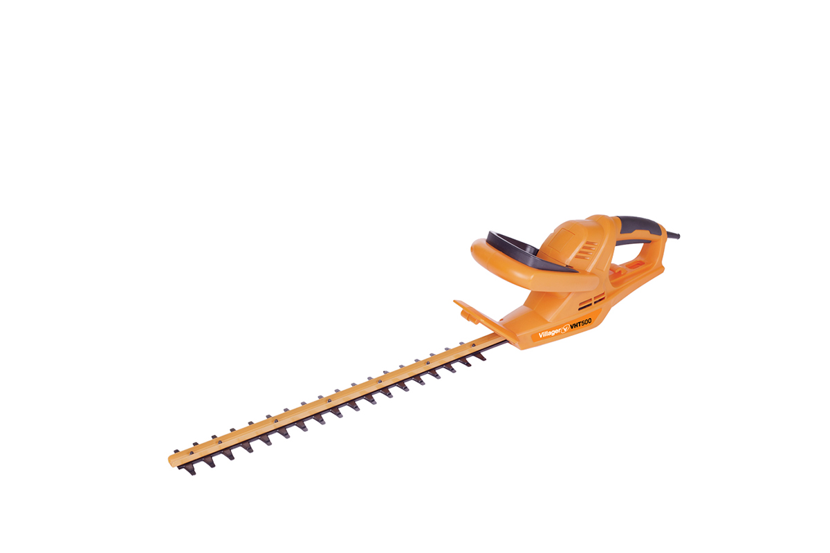

Specifikacija
Karakteristike
Kategorija | Trimeri za živu ogradu
Tip motora | Kolektorski elektromotor
Radni napon | 230 V ~ 50 Hz
Priključna snaga | 500 W
Dužina sečiva | 470 mm
Tip sečiva | Kontra-rotirajuće, duplo
Prečnik sečenja | do 20 mm
Tip rukohvata | Klasičan rukohvat
Radni zahvat noža | 470 mm
Masa | 3 kg
Linija proizvoda | Orange edition

